Perfil: Fabiano Chou
1. Características do Perfil Comportamental (DISC/Conformidade) Entre as principais características, destacam-se:
- Grande atenção aos detalhes e busca pela precisão.
- Preferência por métodos de trabalho estruturados e processos claros.
- Postura analítica e ponderada antes de tomar decisões.
- Foco na qualidade e no cumprimento de normas técnicas.
- Perfil reservado, focado na execução de tarefas com alto nível de excelência.
2. Belbin: Especialista / Monitor Avaliador Esse papel é caracterizado por:
- Prover conhecimentos técnicos específicos e habilidades raras para o grupo.
- Analisar opções de forma lógica e imparcial (filtro de viabilidade).
- Identificar falhas ou riscos que outros membros mais otimistas podem ignorar.
- Garantir que o trabalho final esteja tecnicamente correto e fundamentado.
3. Características da Âncora de Carreira: Competência Técnica/Funcional Entre as principais características, destacam-se:
- Forte valorização do domínio de uma área específica de conhecimento.
- Motivação em ser reconhecido como um "expert" no que faz.
- Preferência por desafios que testem suas habilidades técnicas.
- Desconforto com funções puramente administrativas que o afastem da "mão na massa".
- Busca por atualização constante e especialização profissional.
4. Contribuições para a Equipe A combinação do perfil analítico com o papel de Especialista e a âncora de Competência Técnica contribui para o grupo ao:
- Garantir o rigor científico e técnico necessário para o trabalho acadêmico.
- Evitar erros de execução através de uma revisão minuciosa.
- Transformar conceitos abstratos em modelos práticos e aplicáveis.
- Trazer estabilidade e segurança para as decisões do time.
- Organizar a documentação e os dados com precisão e clareza.
5. Pontos Positivos A combinação de suas características apresenta como pontos positivos:
- Alta confiabilidade nas entregas técnicas.
- Capacidade de organização e foco em resultados concretos.
- Profundidade de análise, evitando conclusões superficiais.
- Lealdade aos prazos e às normas estabelecidas.
- Senso crítico apurado para melhoria da qualidade final.
6. Pontos Negativos / Desafios Apesar das contribuições positivas, alguns aspectos podem ser aprimorados:
- Tendência a se perder em detalhes excessivos (perfeccionismo).
- Possível resistência a mudanças repentinas que alterem o planejamento técnico.
- Dificuldade em delegar tarefas que considera de sua especialidade.
- Pode parecer excessivamente crítico ou cauteloso em processos criativos.
- Risco de focar tanto na técnica que perde a visão do "todo" em prazos muito curtos.

Conclusão : O perfil deste integrante é o "porto seguro" técnico da equipe. Enquanto perfis mais expansivos geram o volume de ideias, o Fabiano garante que essas ideias tenham substância, base técnica e sejam entregues com perfeição.
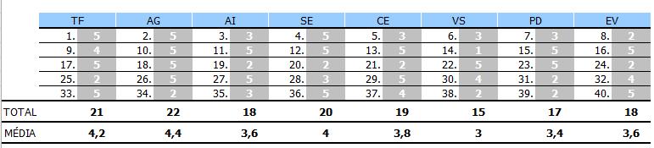
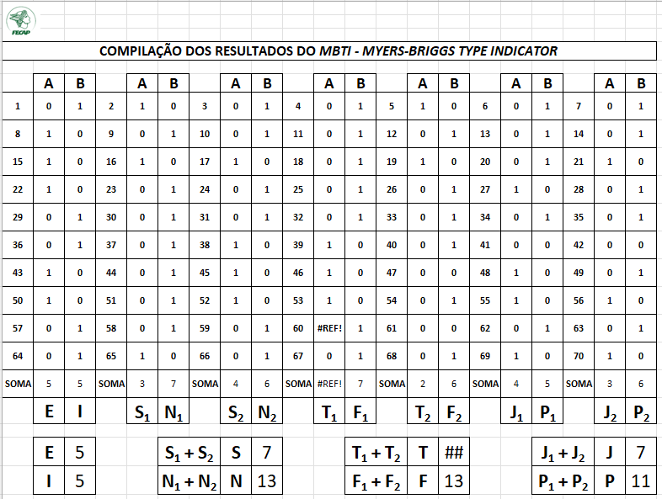
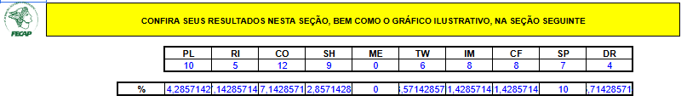
Eduardo Chen Zou
Resultado do Perfil
MBTI:
O resultado obtido foi o tipo ENFP (Extrovertido, Intuitivo, Sentimental e Perceptivo). Esse perfil é caracterizado por pessoas comunicativas, criativas e entusiasmadas, com grande facilidade de interação social e interesse por novas ideias e experiências.
Belbin:
O resultado obtido foi o Articulador (Investigador de Recursos).Esse perfil é responsável por buscar novas ideias, oportunidades e informações para o grupo, é uma pessoa comunicativa e proativa, que facilita a interação entre os membros e contribui com diferentes perspectivas.
Âncoras de Carreira:
O resultado obtido foi AG (Autonomia e Independência). Essa âncora é caracterizada pela valorização da liberdade profissional, da autonomia na tomada de decisões e da preferência por ambientes de trabalho flexíveis, com menor nível de controle e maior possibilidade de iniciativa própria.

1. Características do ENFP
Entre as principais características, destacam-se:
- Facilidade de comunicação com o grupo
- Criatividade para gerar novas ideias
- Capacidade de motivar e animar a equipe
- Facilidade em se adaptar a novas situações
- Boa interação e relacionamento com os colegas

2. Belbin: Articulador (Investigador de Recursos)
Esse papel é caracterizado por:
- Buscar oportunidades externas para o grupo
- Estabelecer contatos e networking
- Trazer novas ideias e informações
- Explorar possibilidades e recursos disponíveis

3. Características da Âncora de Carreira AG (Autonomia e Independência)
Entre as principais características, destacam-se:
- Forte valorização da liberdade para tomar decisões
- Preferência por trabalhar com independência
- Necessidade de ter controle sobre o próprio trabalho
- Desconforto com supervisão excessiva ou regras muito rígidas
- Busca por flexibilidade no ambiente profissional
- Iniciativa para criar e conduzir suas próprias ideias
- Preferência por atividades que permitam criatividade e inovação
- Maior motivação em contextos com autonomia e pouca hierarqui

3. Contribuições para a Equipe
A combinação do perfil ENFP com o papel de Articulador e a âncora de carreira Autonomia e Independência contribui para o grupo ao:
- Facilitar a comunicação entre os membros
- Trazer novas ideias e perspectivas
- Conectar o grupo com oportunidades externas
- Manter o ambiente motivador e dinâmico
- Estimular a iniciativa individual dentro da equipe
- Propor soluções criativas de forma independente
- Adaptar-se rapidamente a mudanças e novos desafios
- Assumir responsabilidades com autonomia, sem necessidade de supervisão constante
- Incentivar formas mais flexíveis e inovadoras de trabalho

4. Pontos Positivos
A combinação do perfil ENFP, do papel de Articulador e da âncora Autonomia e Independência apresenta como pontos positivos:
- Facilidade de comunicação e interação com a equipe
- Criatividade na geração de ideias e soluções
- Proatividade na busca por oportunidades
- Capacidade de motivar e engajar os colegas
- Facilidade de adaptação a mudanças
- Iniciativa para agir com independência
- Conexão com diferentes pessoas e recursos externos
- Perfil dinâmico e inovador

5. Pontos Negativos / Desafios
Apesar das contribuições positivas, alguns aspectos podem ser aprimorados:
- Dificuldade em manter o foco até a conclusão de tarefas longas
- Tendência à dispersão diante de muitas ideias
- Necessidade de melhorar a organização e o planejamento
- Resistência a regras rígidas ou supervisão constante
- Possível dificuldade com rotinas repetitivas
- Menor atenção aos detalhes
- Risco de iniciar mais tarefas do que consegue finalizar

6. Conclusão
Conclui-se que o perfil ENFP, aliado ao papel de Articulador (Investigador de Recursos) e à âncora de carreira Autonomia e Independência, apresenta grande potencial para atuação em equipe, especialmente em aspectos relacionados à comunicação, criatividade, inovação e conexão entre pessoas e oportunidades.
Esse conjunto de características favorece um perfil dinâmico, proativo e capaz de contribuir com novas ideias e soluções, além de promover um ambiente colaborativo e motivador.
Por outro lado, é importante desenvolver habilidades relacionadas à organização, planejamento e foco na execução, a fim de garantir maior eficiência e qualidade nas entregas. Dessa forma, ao equilibrar suas competências com esses pontos de melhoria, o indivíduo pode alcançar resultados ainda mais consistentes e de alto desempenho no trabalho em grupo.
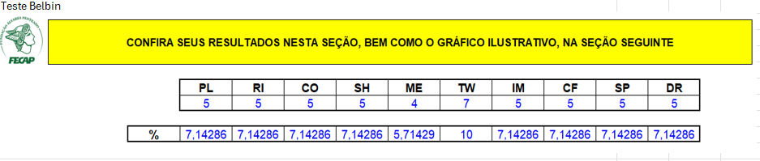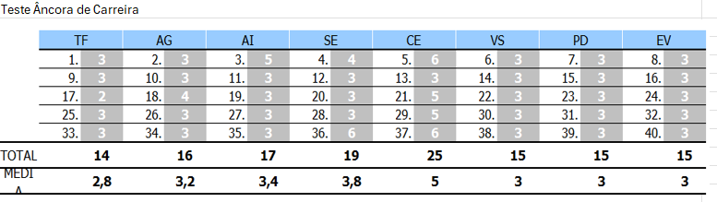
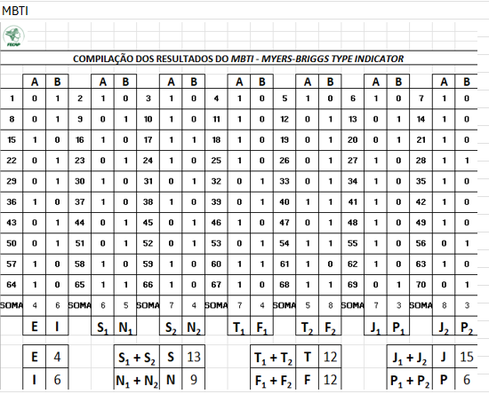

Perfil: Nicolas Morales
1. Características do Perfil Comportamental (MBTI: ESTJ - O Executivo) Entre as principais características, destacam-se:
- Perfil prático, realista e extremamente voltado para fatos e dados concretos.
- Grande capacidade de organização, tanto de tarefas quanto de pessoas.
- Valoriza a eficiência e a produtividade acima de abstrações.
- Prefere seguir regras estabelecidas e garantir que o grupo mantenha a ordem.
- Comunicação direta, honesta e objetiva.
2. Belbin: Implementador / Moldador Esse papel é caracterizado por:
- Capacidade de transformar ideias e estratégias em planos de ação definidos.
- Disciplina rigorosa para cumprir prazos e metas estabelecidas.
- Energia para impulsionar a equipe quando o ritmo de trabalho cai (Moldador).
- Foco na viabilidade prática: "Como vamos fazer isso acontecer agora?".
3. Características da Âncora de Carreira: Gerência Geral (GG) Entre as principais características, destacam-se:
- Desejo intrínseco de liderar, coordenar e integrar o esforço de diferentes pessoas.
- Motivação ligada à responsabilidade por resultados finais do grupo.
- Habilidade para identificar talentos e delegar tarefas conforme a competência de cada um.
- Visão sistêmica: ele consegue ver como as partes do trabalho se conectam para formar o todo.
4. Contribuições para a Equipe A combinação do perfil ESTJ com o papel de Implementador e a âncora de Gerência contribui para o grupo ao:
- Estabelecer cronogramas claros e cobrar o progresso das etapas.
- Manter o foco do grupo no objetivo final, evitando desvios ou discussões improdutivas.
- Organizar a logística e a estrutura do trabalho acadêmico.
- Tomar decisões rápidas quando o grupo está em um impasse.
- Garantir que as ideias criativas sejam de fato executadas e finalizadas.
5. Pontos Positivos A combinação de suas características apresenta como pontos positivos:
- Alta confiabilidade operacional e disciplina.
- Liderança natural em situações de pressão ou prazos curtos.
- Facilidade em sistematizar informações complexas.
- Senso de dever e comprometimento total com a entrega do grupo.
- Pragmatismo que ajuda a "limpar" o trabalho de excessos desnecessários.
6. Pontos Negativos / Desafios Apesar das contribuições positivas, alguns aspectos podem ser aprimorados:
- Pode parecer autoritário ou impaciente com processos mais lentos ou criativos.
- Tendência a focar tanto no resultado que pode negligenciar o clima emocional do grupo.
- Possível resistência a ideias que pareçam muito "fora da caixa" e sem aplicação imediata.
- Dificuldade em lidar com a falta de organização de outros membros.
- Risco de sobrecarregar-se tentando controlar todas as frentes do projeto.

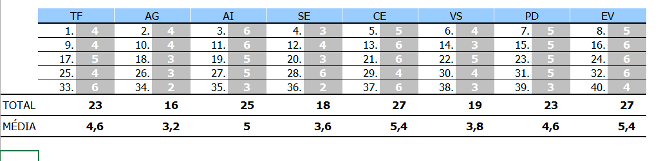
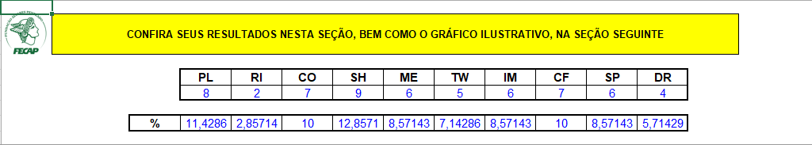
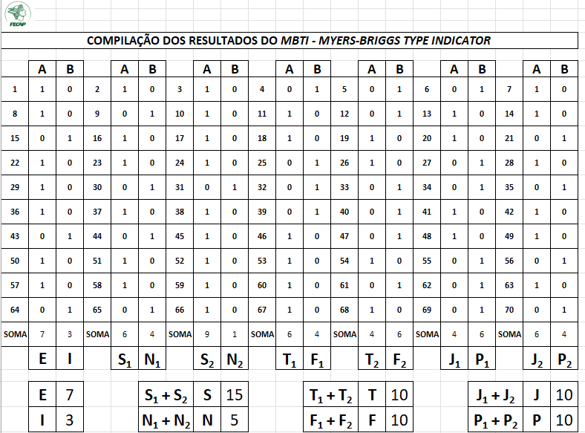
Perfil: Bernardo Cavalcante
1. Características do Perfil Comportamental (MBTI: ENFJ - O Protagonista) Entre as principais características, destacam-se:
- Líder nato, carismático e apaixonado por inspirar outras pessoas.
- Grande sensibilidade às necessidades do grupo, agindo sempre de forma diplomática.
- Foco em ideias e possibilidades futuras, com forte base em valores éticos.
- Excelente comunicador, capaz de articular visões complexas de forma motivadora.
- Organizado e decidido, prefere estruturas claras que permitam o crescimento coletivo.
2. Belbin: Investigador de Recursos / Coordenador Esse papel é caracterizado por:
- Investigador de Recursos: É o "olheiro" da equipe, responsável por buscar informações, contatos e oportunidades fora do grupo.
- Coordenador: Ajuda a esclarecer os objetivos, promove a tomada de decisões e delega tarefas de forma eficiente, reconhecendo o talento de cada membro.
- Habilidade em criar pontes entre o projeto acadêmico e o "mundo real".
3. Características da Âncora de Carreira: Vontade de Servir / Dedicação a uma Causa (VS) Entre as principais características, destacam-se:
- Motivação central baseada em valores pessoais e no desejo de ajudar os outros ou a sociedade.
- Prioriza o impacto social e o propósito do trabalho acima do ganho financeiro imediato.
- Busca por projetos que tenham um significado maior e que promovam melhorias na comunidade.
- Grande lealdade a causas em que acredita, sendo um defensor fervoroso do propósito do grupo.
4. Contribuições para a Equipe A combinação do perfil ENFJ com o papel de Investigador de Recursos e a âncora de Serviço contribui para o grupo ao:
- Manter o grupo motivado e alinhado com o propósito social do projeto (como o "Lideranças Empáticas").
- Trazer recursos externos e ideias inovadoras para enriquecer o trabalho.
- Facilitar a comunicação interna, garantindo que o ambiente de trabalho seja positivo e produtivo.
- Atuar como o "rosto" do grupo em apresentações e negociações.
5. Pontos Positivos A combinação de suas características apresenta como pontos positivos:
- Entusiasmo contagiante que impulsiona o ritmo da equipe.
- Visão humanizada do projeto, focando no benefício para o usuário final.
- Excelente rede de contatos e facilidade em obter apoio externo.
- Grande habilidade em delegar, confiando no potencial dos colegas.
6. Pontos Negativos / Desafios Apesar das contribuições positivas, alguns aspectos podem ser aprimorados:
- Pode tornar-se excessivamente idealista, perdendo o foco em detalhes técnicos ou práticos imediatos.
- Tendência a evitar conflitos diretos para manter a harmonia, o que pode atrasar decisões difíceis.
- Risco de se sobrecarregar emocionalmente ao assumir as preocupações de todos os membros.
- Pode se frustrar se o projeto parecer puramente técnico e sem um impacto social claro.

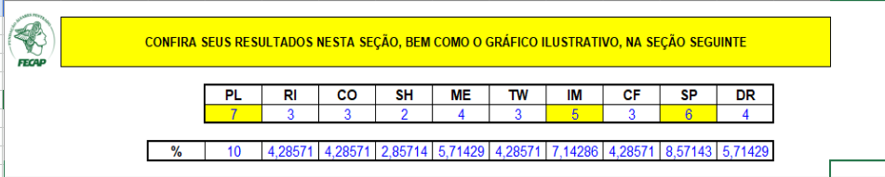

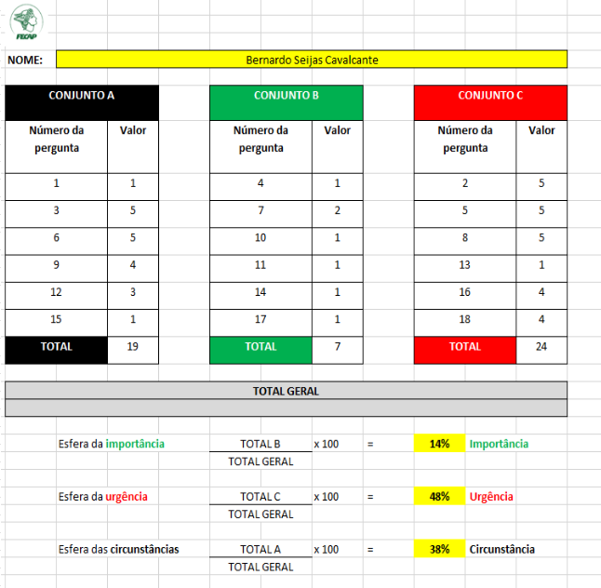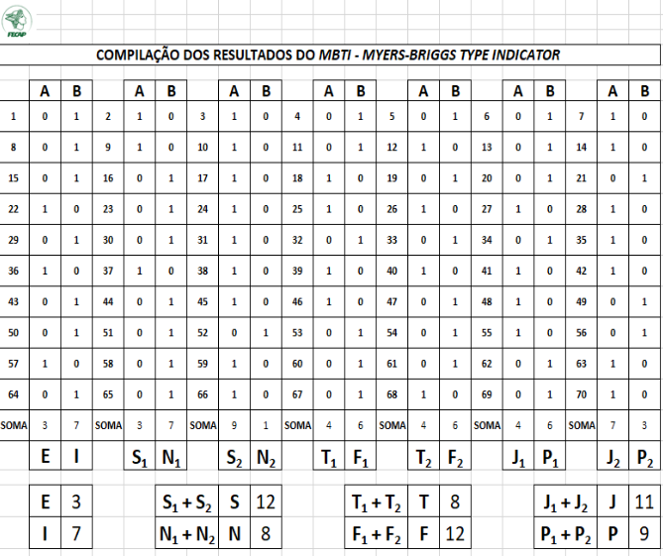

Conclusão: Configuração Final e Dinâmica de Grupo

1. Mapa de Competências (Sinergia da Equipe)
A equipe apresenta um equilíbrio raro, cobrindo as quatro áreas fundamentais de um projeto de alto desempenho:
- Ideação e Expansão (Eduardo): O "combustível" criativo e a busca por tendências.
- Fundamentação e Qualidade (Fabiano): O "filtro" técnico que garante a precisão e o rigor.
- Estrutura e Execução (Nicolas): O "trilho" que define prazos, regras e entregas concretas.
- Liderança e Propósito (Bernardo): A "cola" que une o grupo em torno de um objetivo comum e humano.

2. Principais Desafios e Dificuldades (Pontos de Atrito)
Apesar do equilíbrio, a diversidade de perfis pode gerar os seguintes impasses:
- Conflito entre Inovação vs. Viabilidade: Eduardo e Bernardo podem propor caminhos altamente inovadores ou idealistas que colidem com o pragmatismo de Nicolas ou o rigor técnico de Fabiano.
- Ritmos de Trabalho Distintos: O senso de urgência e foco em resultados de Nicolas pode gerar pressão sobre Fabiano (que precisa de tempo para análise profunda) e Eduardo (que prefere flexibilidade e autonomia).
- Gestão de Críticas e Conflitos: Com dois perfis muito focados em harmonia e pessoas (Eduardo e Bernardo), pode haver uma hesitação em confrontar Nicolas caso as decisões de liderança sejam muito rígidas, gerando um "silêncio desconfortável".
- Risco de Dispersão vs. Perfeccionismo: O grupo pode oscilar entre começar muitas coisas (Eduardo) e demorar muito para finalizar por excesso de detalhes (Fabiano).

3. Plano de Ação:
Para mitigar os riscos acima, a equipe adotará as seguintes estratégias:
- Estabelecimento de "Zonas de Autoridade": Em questões de prazo e logística, a palavra final é de Nicolas. Em questões de fundamentação técnica, a palavra final é de Bernardo. Isso evita discussões circulares.
- Cronograma com "Margem de Criatividade": Nicolas deve incluir no planejamento períodos específicos para o brainstorming de Eduardo e Bernardo, garantindo que a inovação aconteça sem comprometer a data de entrega final.
- Comunicação Direta e Empática: Bernardo atuará como o mediador oficial. Se o tom de Nicolas for muito seco ou se Eduardo estiver disperso, Bernardo deve intervir para ajustar a comunicação antes que se torne um conflito pessoal.
- Check-points de Alinhamento: Reuniões rápidas (15 min) para garantir que o "ideal" (Bernardo/Eduardo) está sendo traduzido em "técnico" (Fabiano) e "executável" (Nicolas).

Resumo Final
O sucesso desta equipe reside na interdependência. O grupo reconhece que o trabalho seria superficial sem o Fabiano, monótono sem o Eduardo, desorganizado sem o Nicolas e sem alma sem o Bernardo. A diversidade aqui não é um obstáculo, mas a principal vantagem competitiva para a entrega de um Projeto Integrador de excelência.

